2016年12月全国气候影响评价

概 述

2016年12月主要气候特点：全国平均气温为-0.7℃，较常年同期（-3.2℃）偏高2.5℃，为1961年以来历史同期最高值；全国平均降水量11.5毫米，较常年同期（10.5毫米）偏多9.5%。月内，我国霾天气过程频繁，其中16-21日出现今年范围最广、持续时间最长、污染程度最重的霾天气；北方部分地区遭受雪灾。

一、基本气候概况与特点
1. 全国平均气温为1961年以来历史同期最高
2016年12月，全国平均气温为-0.7℃，较常年同期（-3.2℃）偏高2.5℃，为1961年以来历史同期最高值（图1）。从空间分布看，除东北北部等地气温接近常年同期或略偏低外，全国其余大部地区气温较近常年同期偏高1℃以上，其中西北、华北西部、黄淮西部、江南东部以及西藏大部、四川北部、广西西部、广东北部、福建大部等地偏高2~4℃，部分地区偏高4℃以上（图2）。
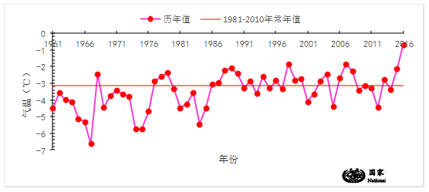

图1 12月全国平均气温历年变化（1961－2016年）（℃）
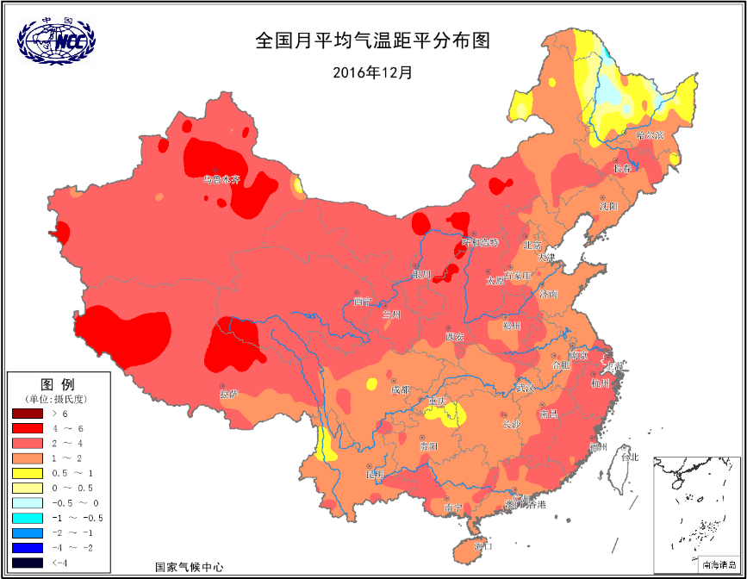
图2 2016年12月全国平均气温距平分布（℃）
2．全国平均降水量较常年同期略偏多
2016年12月，全国平均降水量11.5毫米，较常年同期（10.5毫米）偏多9.5%（图3）。从空间分布看，东北中部、华北大部、黄淮大部、江淮、江南北部以及青海大部、新疆东部和北部、内蒙古东南部等地降水量较常年同期偏多2成至2倍，局部地区偏多2倍以上；江南南部、华南大部、西北地区东部、西南大部以及西藏大部、新疆西南部等地偏少2～8成，部分地区偏少8成以上（图4）。
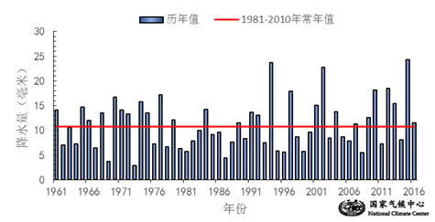
图3 12月全国平均降水量历年变化（1961－2016年）（毫米）
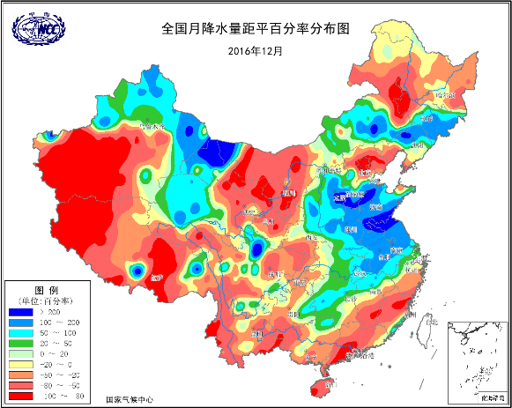
图4 2016年12月全国降水量距平百分率分布（%）
3．全国大部地区日照时数接近常年同期
2016年12月，除西南地区东部以及湖北西部、湖南西部、新疆北部、河北东南部、山东西部、吉林中部等地日照时数不足100小时外，全国其余大部地区普遍有100～250小时，西藏南部局地超过250小时（图5）。与常年同期相比，全国大部分地区日照时数接近常年同期或偏少，其中东北中部和南部、华北南部、黄淮大部以及新疆中部和北部、海南东部等地偏少30～60小时，河北南部、山东西北部以及新疆北部部分地区偏少60小时以上（图6）。
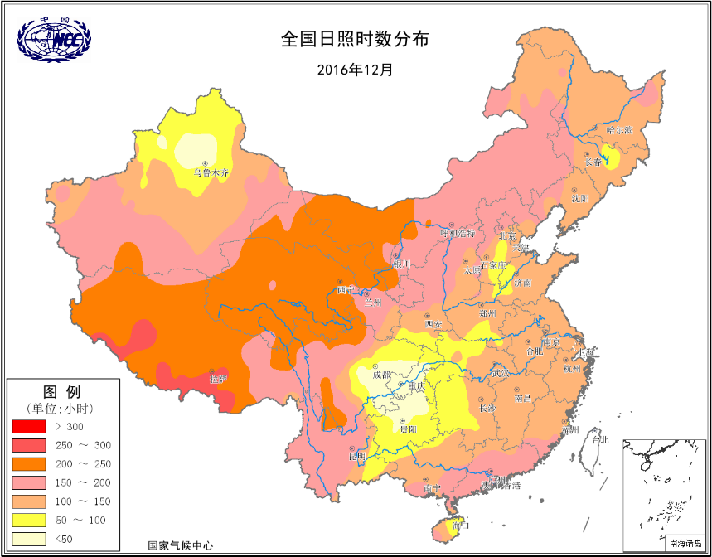
图5 2016年12月全国日照时数分布（小时）
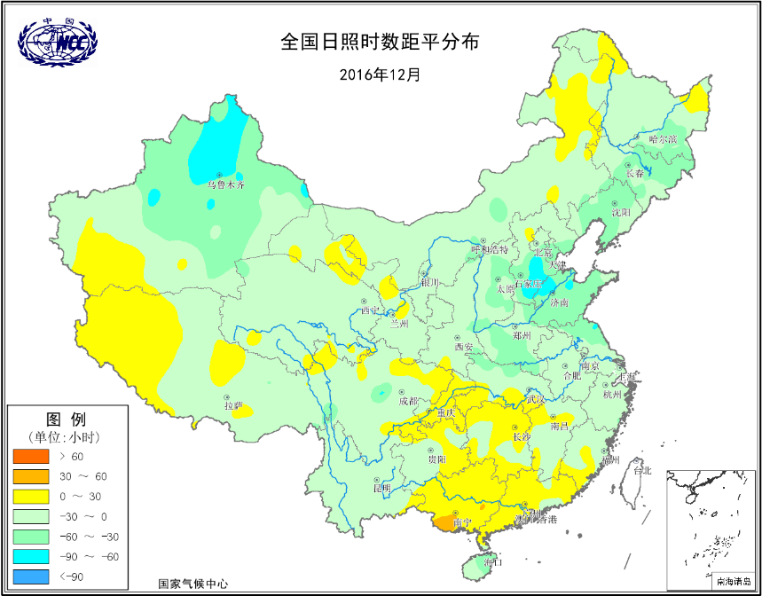
图6 2016年12月全国日照时数距平分布（小时）

二、极端气候事件监测及灾害影响评估
1．月极端事件监测
2016年12月，东北、华北以及内蒙古、四川等地共83站极端日降温达到极端事件标准，其中吉林东丰（日降温21.6℃）、黑龙江塔河（日降温19℃）等21站极端日降温幅度突破历史极值（图7）。
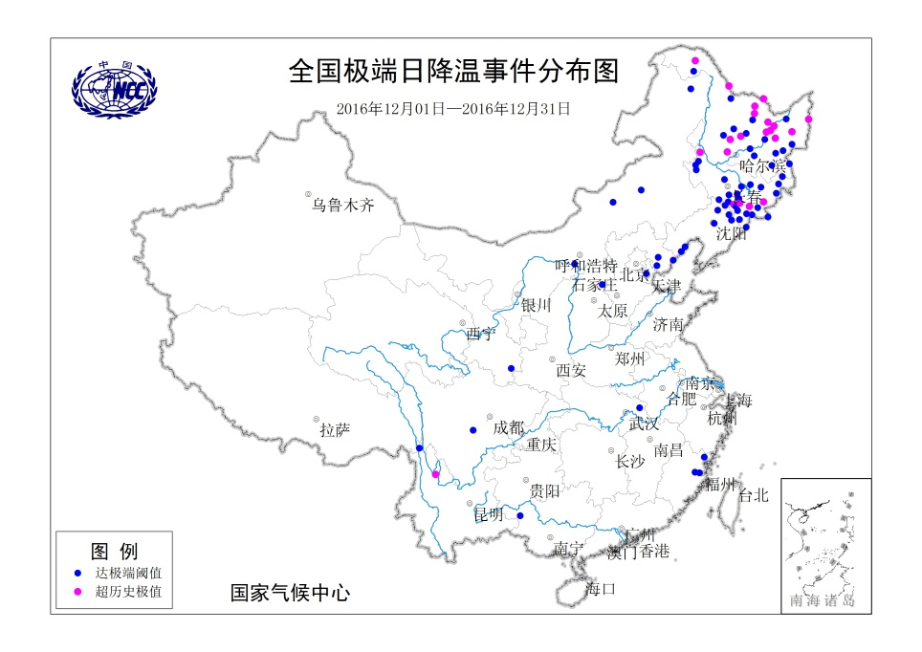
图7 2016年12月全国极端日降温事件分布图
当月，东北地区共18站极端连续降温达到极端事件标准，其中黑龙江佳木斯（连续降温26℃）、鹤岗（连续降温24.4℃）、鸡西（连续降温23.8℃）3站极端连续降温幅度突破历史极值（图8）。
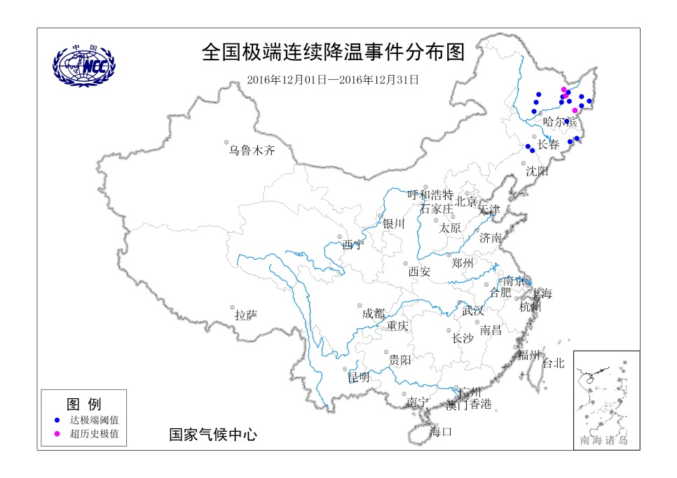
图8 2016年12月全国极端连续降温事件分布图
2．16-21日出现今年范围最广、持续时间最长、污染程度最重的霾天气
2016年12月，我国北方地区分别于2-4日、10-13日、16-21日和月底共出现4次大范围霾天气过程。其中，16-21日的霾天气过程影响了东北地区中南部、华北、西北地区东部、黄淮、江淮、江汉、江南北部、四川盆地等地约268万平方公里国土面积，重度霾覆盖面积超过90万平方公里。此次过程为2016年影响范围最广、持续时间最长、污染程度最重的霾天气过程。受其影响，北京、天津、石家庄等27个城市中小学和幼儿园停课放假，北京、天津、石家庄、郑州、济南、青岛等多个机场出现航班大量延误和取消，多条高速公路关闭，呼吸道疾病患者增多。
3．北方部分地区遭受雪灾
12月，受冷空气影响，东北、华北北部和西部以及内蒙古中东部、新疆北部等地出现降雪天气，其中东北大部及内蒙古中东部、山西中部、新疆北部降雪日数有3～10天，新疆北部部分地区超过10天。新疆阿勒泰、塔城等地普遍出现小到中雪，局地大雪或暴雪，其中哈巴河8日14时积雪深度达42厘米，打破12月积雪深度极值纪录；7日晚，玛依塔斯风区遭到大风袭击，风力8级，能见度不足5米，风吹雪造成3015国道车辆滞困。21-22日，吉林省有9县市出现暴雪，6县市出现大雪，地处中、俄、朝三国交界处的吉林省延边州受降雪影响最大，22日延吉市发往各县市的客运班线全部停运，延吉机场也临时采取关闭措施。

三、气候专题影响评价
1．气候对农业影响
12月，全国大部地区气象条件适宜农牧业生产，无明显农业气象灾害，但东北大部以及新疆北部、内蒙古东部等地受到多次冷空气过程影响，出现明显降温和强降雪天气，最大积雪深度普遍达10～50厘米，不利于设施农业和畜牧业生产。
月内，北方冬麦区大部气温偏高2～4℃，华北南部、黄淮大部降水量有5～30毫米，大部墒情适宜，良好的水热条件利于冬小麦分蘖扎根和安全越冬。但由于冬前气温明显偏高，华北中南部冬小麦越冬较常年同期偏晚5～7天，山东部分早播小麦出现旺长现象，旺苗比例较2015年略有增加，对后期安全越冬不利。此外，受霾和雾天气影响，华北、黄淮等地日照偏少2～5成，寡照天气不利于设施蔬菜正常生长。
南方大部温高光足，土壤过湿改善，利于冬小麦、油菜稳健生长。其中江淮、江汉和江南大部气温偏高2～4℃，未出现持续阴雨天气过程，尤其是上中旬以晴到多云天气为主，气象条件总体利于冬小麦、油菜正常生长和晚弱苗苗情转化升级；西南地区大部气温偏高1～2℃，光照充足，东部出现10～30毫米降水，利于补充土壤水分，气象条件总体有利于冬小麦和油菜稳健生长。

2．气候对植被影响
极轨气象卫星监测显示（图9）：12月，内蒙古中部、吉林西部、山东北部、贵州北部、云南西部、西藏东南部等地植被长势较去年同期偏好；黄淮南部、江淮以及湖北东部、湖南北部、四川东部、重庆大部、云南东部、新疆北部、青海南部等地植被长势较去年同期偏差；全国其余大部地区植被长势接近去年同期。
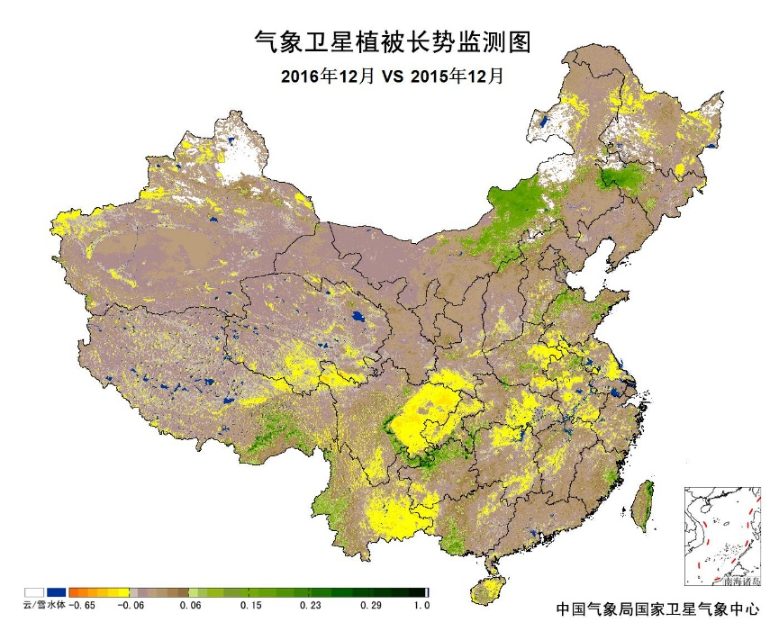
图9 2016年12月与2015年12月气象卫星植被长势监测对比
3．气候对水资源影响
根据降水-径流关系统计模型对12月我国七大江河流域水资源估算结果表明，长江、海河、淮河、黄河、辽河、松花江、珠江流域径流深分别为15.3毫米、0.4毫米、10.7毫米、0.8毫米、1.9毫米、1.5毫米、8.1毫米。与常年同期相比，除珠江流域径流深偏少44.3%外，其余6大江河流域均偏多，其中淮河、海河、黄河、辽河、长江、松花江流域分别偏多133.3%、91.3%、69.6%、50.0%、19.2%、8.5%（图10）。
图10 2016年12月我国主要江河流域平均径流深及与常年同期比较（毫米）

对全国主要大Ⅰ型（个别为大Ⅱ型）水库上游流域12月降水量距平百分率分析表明：75座水库中有38座水库上游流域降水量较常年同期偏多，其中二龙山水库、云峰水库、白山电站、白莲河水库、龙羊峡大坝、汾河水库、石头口门水库、丰满水库、岳城水库偏多1~2倍，石梁河水库、峡山水库偏多2倍以上；其余37座水库上游流域降水量较常年同期偏少，其中漫湾大坝、月亮泡水库、安康大坝、新丰江水库、万安水库、水口水库、洪门水库偏少6~8成，密云水库、察尔森水库、于桥水库、澄碧河水库、克孜尔水库、高州水库、满拉水库偏少8成以上（图11）。
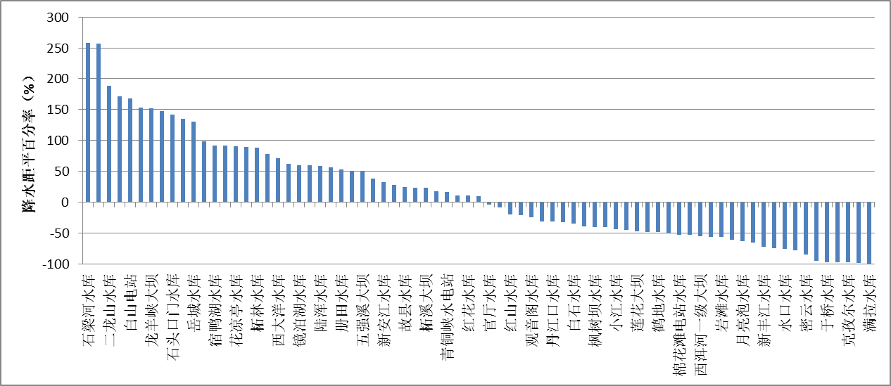
图11 2016年12月全国主要大Ⅰ型水库上游流域降水量距平百分率（%）
4．气候对人体健康影响
12月，我国中东部大部舒适日数较常年同期偏多，其中黄淮大部、江淮、江南以及陕西南部、四川南部、贵州大部、广西东北部、云南中部等地偏多3~6天，部分地区偏多6天以上；新疆大部、河北东北部、山西东部、甘肃东部、四川西部、西藏东部等地偏少3~6天，新疆部分地区偏少6天以上；全国其余地区接近常年同期（图12）。
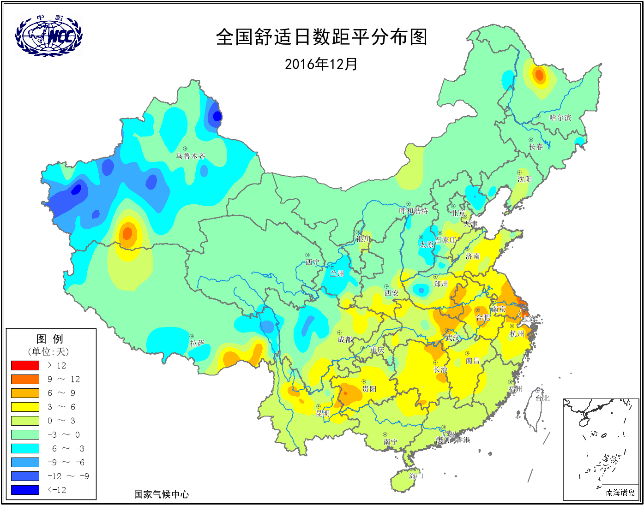
图12 2016年12月全国舒适日数距平分布（天）
5．气候对交通影响
12月，对我国交通运输影响较大的天气气候事件主要为雾、霾和降雪等。
月内，四川、江西、新疆等地遭遇多次大雾天气过程，机场大批航班延误，高速公路关闭，大量旅客滞留。其中，成都12月5日大雾导致机场2万人次滞留，14小时后才恢复；8日再遭遇浓雾袭击，102个航班被取消，60多个进港航班备降周边机场或中途返航，1万多名旅客在机场等待滞留。
12月出现的4次大范围霾天气过程给交通带来了重要影响。北京、天津、河北、辽宁、山东、陕西等地多个机场大面积航班取消、航班延误，多条高速公路封闭，大量旅客滞留，出行受阻。
12月，新疆北部地区多次遭遇强降雪和大风天气，对交通运输产生了一定不利影响。其中，玛依塔斯风区于7日晚、19日和25日晚多次遭受大风袭击，造成3015国道、省道201线玛依塔斯路段多名旅客和多辆车辆滞困。
21-22日，吉林省有9县市出现暴雪，6县市出现大雪，22日延吉市发往各县市的客运班线全部停运，延吉机场也临时采取关闭措施。
6．大气环境容量评价
12月，内蒙古大部、西藏大部、青海南部、山东半岛东部等地大气环境容量超过45吨/天/平方公里，大气对污染物的清除能力较强；东北北部、华北南部、西北西部和东南部、江南南部和西部以及四川东部、重庆、贵州、云南西部、福建、广西西部等地大气环境容量在15～25吨/天/平方公里，大气对污染物的清除能力较差，河北省南部和成渝等部分地区小于15吨/天/平方公里，大气对污染物的清除能力很差；全国其余大部地区为25～45吨/天/平方公里, 大气对污染物的清除能力一般（图13）。
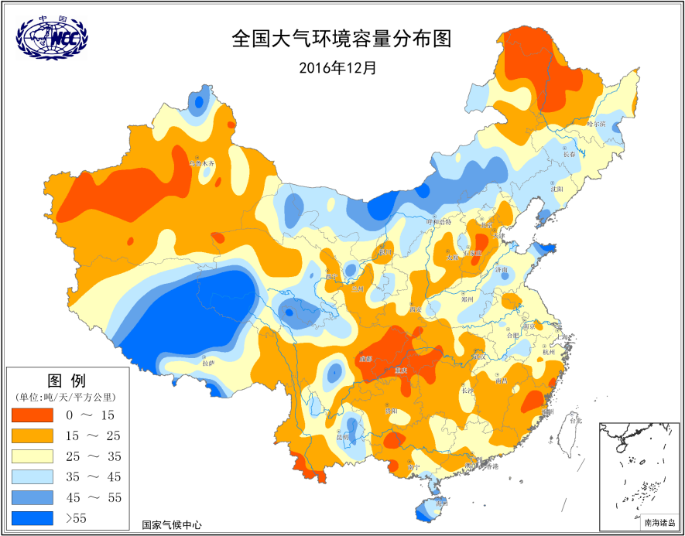
图13 2016年12月全国平均大气环境容量分布（吨/天/平方公里）
12月，京津冀地区大气环境容量较近10年（2003-2012年）同期偏低36%；平均有效降水日数不足1天，与近10年同期持平；低容量日数18天, 较近10年同期偏多6天；强通风量日数2天，较2003-2012年同期偏少2天，通风扩散能力很差，大气对污染物的清除能力很差。长三角地区大气环境容量较近10年同期偏低5%；有效降水日数4天，较近10年同期偏多1天；低容量日数12天，较近10年同期偏多2天；强通风量日数1天，较近10年同期偏少1天，大气对污染物的清除能力一般。珠三角地区平均大气环境容量较2003-2012年同期偏低24%；有效降水日数为0，与近10年同期相比偏少2天；低容量日数16天，与近10年同期相比偏少4天；强通风量日数1天，与近10年同期持平，通风扩散能力较差，大气对污染物的清除能力较差（图14）。
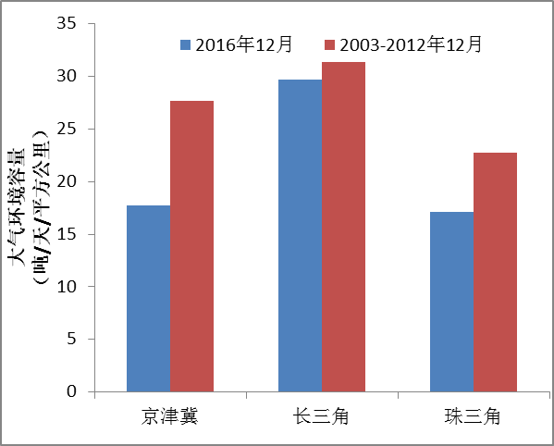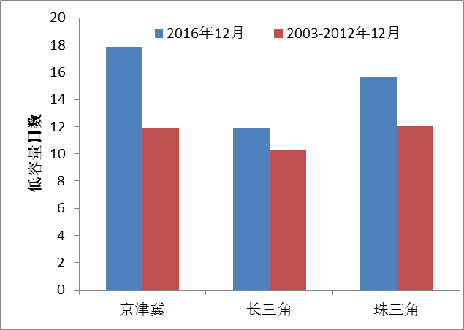
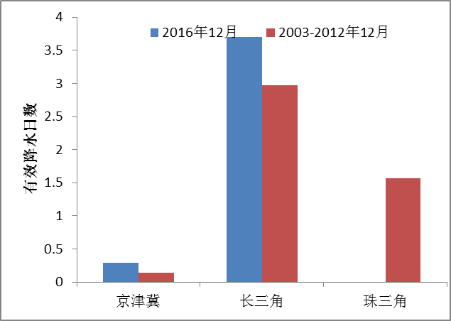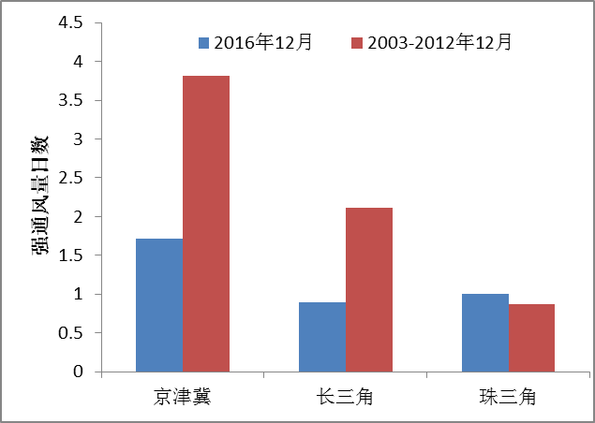
图14 2016年12月主要城市群平均大气环境容量、有效降水日数、低容量日数和强通风量日数与2003-2012年同期的对比

四、下月预评估
1. 进入1月份，冬季风将明显加强，冷空气活动较为频繁。预计1月上半月影响我国的冷空气势力明显增强，需防范强冷空气活动对我国西北、东北以及中东部地区生产生活的影响。
2. 预计1月份，江淮、江汉、江南北部、西南地区大部等地降水明显偏多，需防范阶段性雨雪冰冻天气对云贵高原等地造成的影响。此外，东北北部以及内蒙古东北部、新疆北部、青藏高原东部要做好雪灾的预防工作。
3. 预计1月份，京津冀地区霾日较近10年同期偏多，长三角和珠三角地区雾日偏多。交通部门要特别注意天气变化，减小雾和霾天气对交通的影响。同时，也需防范霾污染给人体健康等带来的不利影响。
表1 2016年12月全国各省（区、市）月平均气温和降水量特征量统计
要素  地区(站) | 气温（℃） | 气温距平（℃） | 降水量  （毫米） | 降水量距平百分率（%）
全国 | -0.7 | 2.5 | 11.5 | 9.5
北京 | -1.4 | 1.5 | 0.1 | -95.2
天津 | 0.3 | 1.7 | 4.1 | 15.2
河北 | -0.7 | 1.8 | 5.3 | 68.5
山西 | -1.0 | 3.1 | 8.3 | 116.5
内蒙古 | -9.4 | 2.7 | 2.7 | -5.6
辽宁 | -5.0 | 1.6 | 7.8 | 12.8
吉林 | -10.4 | 1.8 | 17.6 | 109.1
黑龙江 | -16.0 | 0.9 | 5.0 | -31.9
上海 | 9.3 | 2.6 | 53.3 | 33.7
江苏 | 6.4 | 2.0 | 54.3 | 109.0
浙江 | 10.3 | 2.6 | 38.5 | -21.3
安徽 | 6.6 | 1.9 | 63.2 | 101.7
福建 | 14.0 | 2.3 | 28.8 | -26.0
江西 | 10.2 | 2.2 | 38.5 | -19.9
山东 | 2.5 | 1.8 | 21.7 | 135.6
河南 | 4.7 | 2.1 | 25.5 | 104.3
湖北 | 7.6 | 1.6 | 40.6 | 55.7
湖南 | 9.2 | 1.6 | 51.5 | 19.0
广东 | 16.9 | 2.0 | 13.8 | -57.4
广西 | 15.0 | 1.9 | 25.4 | -19.1
海南 | 21.5 | 1.5 | 33.5 | -17.6
四川 | 7.7 | 1.8 | 8.8 | -12.8
重庆 | 9.5 | 1.2 | 17.1 | -22.9
贵州 | 8.8 | 1.6 | 23.2 | -0.1
云南 | 11.5 | 1.7 | 6.8 | -52.3
西藏 | -1.0 | 3.1 | 0.8 | -74.8
陕西 | 2.4 | 2.6 | 5.9 | 0.1
甘肃 | -1.6 | 2.7 | 1.8 | -29.6
青海 | -6.5 | 3.0 | 1.5 | -12.9
宁夏 | -2.2 | 3.2 | 0.6 | -62.3
新疆 | -4.6 | 3.3 | 11.0 | 49.7
注：全国月平均气温和月降水量采用面积加权平均计算得到。

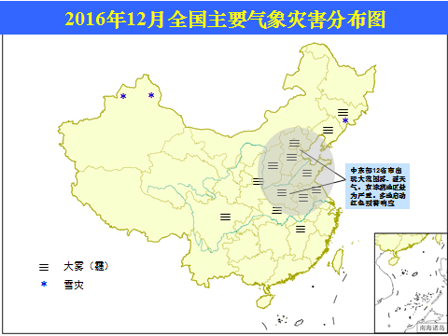
2016年12月全国主要气象灾害分布图

主班：肖潺 签发：廖要明

